İLİ : GENEL
TARİH : 24.02.2017
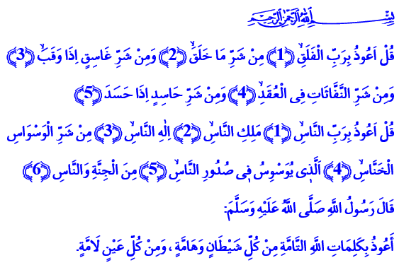
ALLAH’A SIĞINMANIN EN GÜZEL İFADESİ: MUAVVİZETEYN SURESİ
Aziz Müminler!
Hutbemin başında okuduğum Felak ve Nâs Surelerinde Yüce Rabbimiz şöyle buyuruyor: “De ki: Yarattığı şeylerin şerrinden, karanlığı çöktüğü zaman gecenin şerrinden, düğümlere üfürüp büyü yapan üfürükçülerin şerrinden ve haset ettiği vakit hasetçinin şerrinden sabahın Rabbine sığınırım!”
“De ki: İnsanların kalplerine vesvese sokan, pusuya çekilen cin ve insan şeytanının şerrinden insanların Rabbine, insanların Melikine, yani mutlak sahip ve hâkimine, insanların İlâhına sığınırım.”
Kardeşlerim!
Bir insan için dünyadaki en büyük tehlike varoluş gayesini unutmaktır. İstikametten ayrılmaktır. Bir insan için en büyük kayıp, kendini kaybetmektir. Heva ve heveslerin esiri olmaktır. Bir insan için en büyük mahrumiyet, Allah’ın engin rahmetine sığınmaktan kendini mahrum bırakmaktır.
Yüce Rabbimiz, bizleri bu tehlikelerden koruyacak, zarar ve hüsrana uğramaktan kurtaracak hayat yüklü Kerim bir Kitap indirmiştir. Kendisine en güzel şekilde kul olmamızın yollarını göstermiştir. Özellikle Yüce Kitabımızda bizlere hediye ettiği Felak ve Nâs isimli iki muhteşem surede kendisine sığınarak yaşamayı öğretmiştir. Bu yüzdendir ki Peygamberimiz (s.a.s), istiazenin yani Allah’a sığınmanın en güzel ifadesi olarak nitelediği bu iki sureyi çokça okumamızı tavsiye etmiştir.
Kıymetli Kardeşlerim!
Felak ve Nâs Sureleri, tevhid inancımızın, Allah’a teslimiyetimizin özlü bir ifadesidir. O’nun rızası ve himayesini talep ederek yaşama kararlılığımızın göstergesidir. Felâk ve Nâs’ı okuyarak, her türlü şer ve kötülükten, karanlıklar içerisinde yolumuzu kaybetmekten Rabbimize sığınırız. Haset ve öfkenin, kin ve nefretin, batıl ve hurafenin, vesvesenin esiri olmaktan O’na iltica ederiz. Art niyetlilerin, kem gözlülerin, kalbi kararmış, vicdanı taşlaşmışların şerri karşısında O’ndan yardım isteriz. Fitne ve fesat tohumları ekenlere; duygu ve düşünceleri ifsat ve istismar edenlere karşı O’nun nusret ve inayetini talep ederiz. Biliriz ki kendimizi güvende hissedeceğimiz yegâne sığınağımız Rabbimizdir.
Kardeşlerim!
Felak ve Nâs sureleri bizlere her daim mümince bir duruşu, şuurlu bir hayatı öğütlemektedir. Zira bizlere düşen sadece darlıkta, zorlukta, çaresizlikte, hüzünlü ve kederli anlarımızda değil; varlıkta ve bollukta, neşe ve sevinçte, en güçlü anımızda da Allah’a sığınmaktır. O’nun kudretini tefekkür etmek, zihnin istiazesidir. O’nun merhametini, af ve mağfiretini gönülden talep etmek, kalbin istiazesidir. O’nun yüceliğini içimizden geldiği şekliyle kelimelere dökmek ise dilin istiazesidir. Şu kadar var ki; zihnin, kalbin ve dilin bu istiazesine, yani Allah’a sığınmasına bütün bir beden iştirak etmelidir. Zira bizi Rabbimiz nezdinde asıl değerli kılan, salih amellerimizdir.
Kardeşlerim!
Felak ve Nâs Sureleri inancımızı, duygularımızı, çaresizliğimizi istismar etmek isteyenler karşısında bizlere ferasetli ve basiretli olmayı öğretmektedir. Hiçbir fâniye değil, sadece Allah’a kul olmayı öğretmektedir. Zira herkes bizi terk etse de bizi terk etmeyen Rabbimizden başka kimimiz vardır? Hiç kimse bizi görmese de bizi gören, hiç kimse bizi duymasa da bizi duyan, daima güvenip dayanabileceğimiz O değil midir? Rabbimiz, kendisine samimiyetle açılan elleri, gönülden yakarışları hiç karşılıksız bırakır mı? Affına, merhametine sığınanları, rahmet kapısını çalanları hiç mahrum ve mağdur eder mi? Yeter ki, gönüller samimiyetle sadece O’na yönelsin. Diller, içtenlikle O’nu yüceltip O’na yalvarsın. Eller, yürekten O’na açılıp sadece O’ndan istesin.
Kıymetli Kardeşlerim!
Hutbemizi Peygamberimiz (s.a.s)’in bizlere öğrettiği istiaze dualarıyla bitirmek istiyorum:
“Her türlü kem nazardan, şerden ve şer sahiplerinden Allah’ın tam kelimelerine, O’nun sonsuz iradesi ve hükmüne sığınırız.”
“Allah’ım! Kulağımızın şerrinden, gözümüzün şerrinden, dilimizin şerrinden, kalbimizin şerrinden, heva ve heveslerimizin şerrinden sana sığınırız.”
“Allah’ım! Acizlikten, tembellikten, cimrilikten, korkaklıktan, kabir azabından sana sığınırız.”

Felâk, 113/1-5
Nass, 114/1-6.
Nesâî, İstiâze, 1; Dârimî, Fezâilü’l-Kur’ân, 25.
Buhârî, Ehâdîsü’l-enbiyâ, 10.
TirmizÎ, Deavât, 74.
Müslim, Zikir, 73. Hazırlayan: Din Hizmetleri Genel Müdürlüğü

